Noticia enviada pelo Tuducax Castelo Branco sobre a recepção feita aos amigos Eduardo (Dadinho) e Edilson em Fortaleza

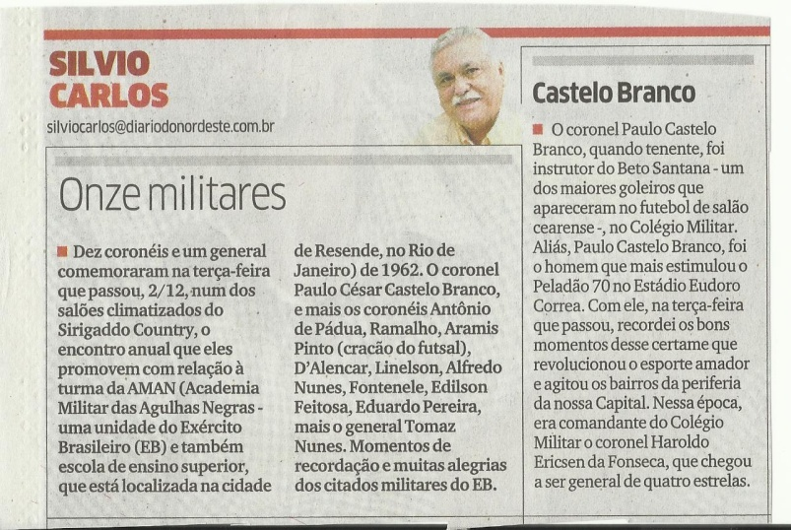

Queridos amigos TUDUCAX,

Por ocasião da passagem do Eduardo Pereira (Dadinho) por Fortaleza, nossa turma aquí residente, reconhecida pelos companheiros do EB como a mais unida, amiga e festiva, mais uma vez prestigiou o querido amigo visitante. Visitante também compareceu o Tuducax Edilson Feitosa.

Um forte e saudoso abraço aos demais.
Castelo Branco, Cad 1084

